Hoofdstuk 11: ***Integreren***

**V1**

**a $f\left(x\right)=\frac{1}{x^{3}}=x^{-3}$** **c** 

**b $g\left(x\right)=\frac{4}{5x}=\frac{4}{5}∙\frac{1}{x}=\frac{4}{5}x^{-1}$** **d $k\left(x\right)=\frac{1}{3x\sqrt{x}}=\frac{1}{3}∙\frac{1}{x^{1\frac{1}{2}}}=\frac{1}{3}x^{-1\frac{1}{2}}$**

**V2**

**a** 

**b** 

**c** 

**d** 

**V3**

**a** 

**b**  

**c** De helling in (3, 1) is ongeveer 0,30

**V4**

**a** 

**b** 

**c** 

**d** 

**V5**

**a**  en  

**b**  en  

**c**  en  

**d**  en 

**V6**

**a**  

 

**b** De afgeleiden zijn gelijk aan elkaar. De functies kunnen dan alleen een constante verschillen.

**c** de afgeleide van een constante is 0

**d** 

**V7**

**a**  **c** 

 

(0, 0) en (4, 2)

**b**  **d** 

 

(-4, -4) en (1, 1) (-1, -1) (1, -1)  

**Oppervlakten benaderen**

**1**

**a** 

**b** 

**c** Het antwoord van opdracht b is nauwkeuriger.

**d** Als je de rechthoekjes nog smaller maakt krijg je een betere benadering.

**2**

**a** 

**b**  en 

**c** 

**3** 

**4**

**a** 

**b** 

**c** De oppervlakte van G is gelijk aan de oppervlakte van een rechthoek van 8 bij  plus de oppervlakte van driehoek met basis 8 en hoogte 



**5**

**a** 

**b** 

**c** De afwijking is  (minder dan 2%)

**O6**

**a** de breedte van elke rechthoek is 1

**b**  **c**   

**d** 

**e** 

**6** 

**7** 

**8**

**a** 

20 intervallen met breedte



**b** 100 intervallen met breedte 

**U1**

**a** 

**b** 

De benadering wijkt  af.

**Integralen**

**9**

**a** 10 intervallen: 

30 intervallen: 

100 intervallen: 

**b** De Riemann-sommen zullen naar 9 naderen.

**O10**

**a** 



**b**/**c** 

**10**

**a** 

 **b** 

**11**

**a**   

  

**b** 

**c** 

**12**

**a** een horizontale lijn op hoogte 2 **b** 

**13** **14**

**a**/**b**  **a**/**b** 

**15**

**a**/**b** 

 

**16**

**a**  **c** 

**b**  **d** 

**17**

**a**  **b** 

 **c** 

**U2**  door uitproberen vind je 

**U3**

**a**/**b** 

**c** Het gebied onder de grafiek van *f* en boven de *x*-as is een halve cirkel met straal 5.

De oppervlakte daarvan is 

Het gebied onder de grafiek van *g* is een kwart cirkel met middelpunt (0, -5) en straal . De oppervlakte van het gebied onder *g* en boven de *x*-as is



De oppervlakte van het maantje is 

**Hoofdstelling van de integraalrekening**

**18**

**a**  is de oppervlakte van het gebied dat begrensd wordt door de grafiek van *f* en de lijnen  en ; het blauw en rood gekleurde gebied.  is het gebied onder de grafiek van *f* en links van de lijn ; het blauw gekleurde vlak. Het verschil van deze twee is dus precies het rood gekleurde vlakdeel.

**b** De bovensom wordt bepaald door een rechthoek met hoogte  en de onder(som) door een rechthoek met hoogte . De breedte van de rechthoek is .

**c** Als  naar 0 nadert gaat 

**d** , dus 

**19**

**a** 

**b** *O*(0) is de oppervlakte van het gebied onder de grafiek van *f* links van 0. (tot 0)

**c** 

**20**

**a** zie de rode oppervlakte bij opgave 18

**b** 

**O21**

**a**  **b** 

**21**

**a**  **b** 

**22**

**a**  **b** 



**23**

**a**  

**b** 

**24**

**a**  **b** 

**25**  wordt dan 0 en delen door 0 is flauwekul!

**O26**

**a**  **b**/**c** 

**26**

**a** 

**b**  

**c**  

**d**  

**27**

**a**  **b** 



**U4** 



**Primitiveren en integreren**

**28**

**a**  **b**  **c** 

**29**

**a** 

**b**  

**c**  

**d**  

**O30**

**a** 

**b**  **c**  en 

**d**  **e** 

**f** 

**g** 

**h** 

**30**

**a** 

**b** 

**c** 

**d** 

**31**

**a** 

**b** 

**32**

**a** 

**b** 

en 

**c** 

**33**

**a** 

**b**  

**c**  

**d**  

**34** 

**35**

**a** 

**b** 

**c**  geeft 

**d** 

**e** geen idee wat ze hier willen zien

**O36**

**a** 

**b** -

**c** 

 dus 

**36**

**a**  **b** 

 

**c**  **d** 

 

**37** 

een primitieve van  is:

 dus 



**U5**

**a**  **b** 

 

**38**

**a**  en 

**b** De oppervlakte van *G1* is .

**O39**

**a**  **b** 

 

**c** 



De totale oppervlakte is 

**39**  

 

**40**

**a**  en 

**b** 

 

**c**  **d** 

**e** 

**41**

**a**  en 

**b**  en 

**c** 

**d** 

**e** -

**42** 

**43**  en 



**O44**

**a** 



**b**  voor 

**c**/**d** 

**e** 

**f** 

**g** klopt!

**44**

**a** 



**b** klopt!

**45**

**a**   

**b**  en 

**U6**

**a** 

**b** 

**Gemengde opdrachten**

**46**

**a** 

**b** 

**c** 

Als *p* onbegrensd toeneemt, dan nadert  naar 0 en nadert de oppervlakte naar 1.

**47**

**a**  **b** 

 

**48**

**a** 

 De snijpunten zijn: (-2, 35), (0, 39) en (2, 35)

**b** 



**49**

**a** 

**b** 



**c** 



**50**

**a**  en oppervlakte rechthoek

Verhouding: 

**b**  en oppervlakte rechthoek

Verhouding: 

**c**  en

oppervlakte rechthoek

Verhouding: 

**d** De grafiek van  is een rechte lijn door (0, 0) en (*a*, *a*): de diagonaal van vierkant *OAPB*. De verhouding wordt dan 1:1.

**51** figuur A: 

figuur B: oppervlakte driehoek

dus  geeft 

figuur C:  gaat door (4, 4)  geeft 

dus . Dan is  en dus 



 geeft



figuur D: verzin een formule hierbij! 



**Samenvatting**

**S1**

**a**/**b** 

**S2** 

**S3**

**a** - **b** 

**S4**

**a**  

**b**  

**S5**

**a** 

**b** 

**S6**

**a**  **b** 

 

**S7**  grafiek ligt onder de *x*-as:

 

**S8 $4-\frac{16}{x^{2}}=5x-17$**

 

**Test jezelf**

**T1**

**a** 

**b**/**c** 

**T2**

**a** 

**b** 



**c**  

**d**  

**e**  

**f**  

**T3**  De grafiek ligt onder de *x*-as:



**T4**

**a**  en 

 en 

**b** GR: 

**T5** 

**­T6**

**a**  

 

**b** 



**T7**

**a** 



**b** 

**c** 



**Extra oefening**

**E1**

**a** 

**b** 

**E2**

**a**  **b** 

**c** 

**E3** 

**E4**

**a** 

**b**  

**c**  

**d**  

**E5**

**a**  

**b**  

**c**  

**d**  

**E6**

**a**  **b** 

 

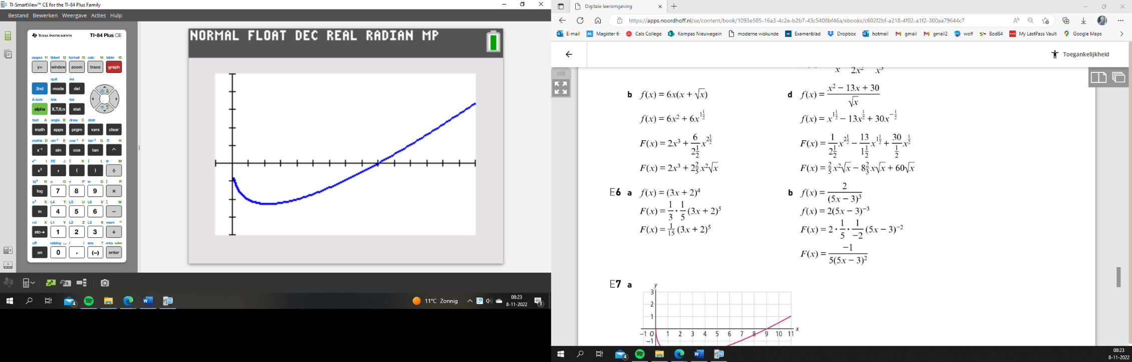**E7**

**a**

**b** 



**c** de grafiek ligt hier onder de *x*-as:



**E8**

**a** 



Dus snijpunten: (1, 2), (4, 4) en (0, 0)

**b** 



**E9**

**a**/**b** 

**E10** 

